Практическое ориентирование на Измайловском острове
Занятие состоит из двух частей: первая – на территории, вторая – в экспозиции.
Часть I. Работа на территории
Задание 1. У главного входа архитектурно-исторического ансамбля «Усадьба Измайлово» находится план-схема территории. Она станет нам помощником в изучении местности острова.
  - Пользуясь этой план-схемой, найдите следующие объекты: Южный ледник, Северный ледник, Южный солдатский корпус, Северный солдатский корпус, Восточный офицерский корпус, Передние ворота, Задние ворота.
По аллее пройдите к центру усадьбы (рис. 1, точка 1). Выясните, какие объекты видны с места, где вы находитесь, и обведите те, которые здесь не видны.
  - Сориентируйтесь, подпишите стороны горизонта на изображении компаса в углу плана-схемы архитектурно-исторического ансамбля «Усадьба Измайлово» (рис. 1).
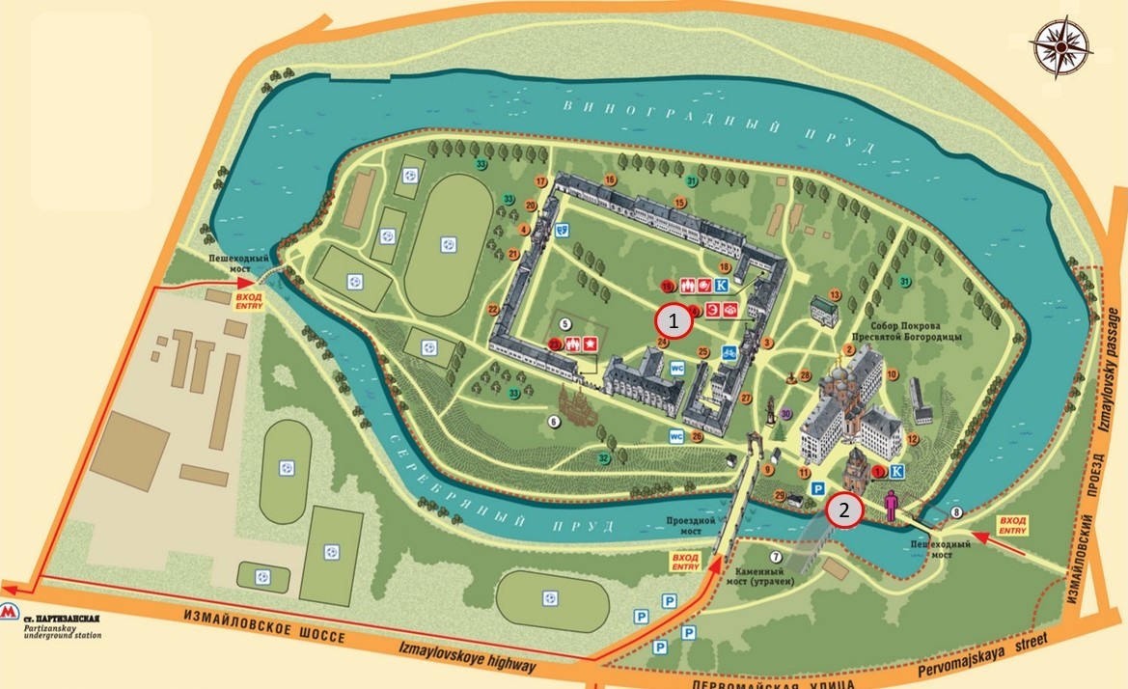
Рис. 1. План-схема архитектурно-исторического ансамбля «Усадьба Измайлово»
Задание 2. На схеме территории усадьбы (рис. 2), выполненной в 1663-1676 гг., обозначена Мостовая проездная башня как часть ныне не существующего Каменного моста. Найдите Мостовую проездную башню на острове, сверьтесь с современной планом-схемой (рис.1, от точки 1 к точке 2). Какие изменения произошли за несколько веков?
_________________________________________________________________
_________________________________________________________________
_________________________________________________________________
_________________________________________________________________
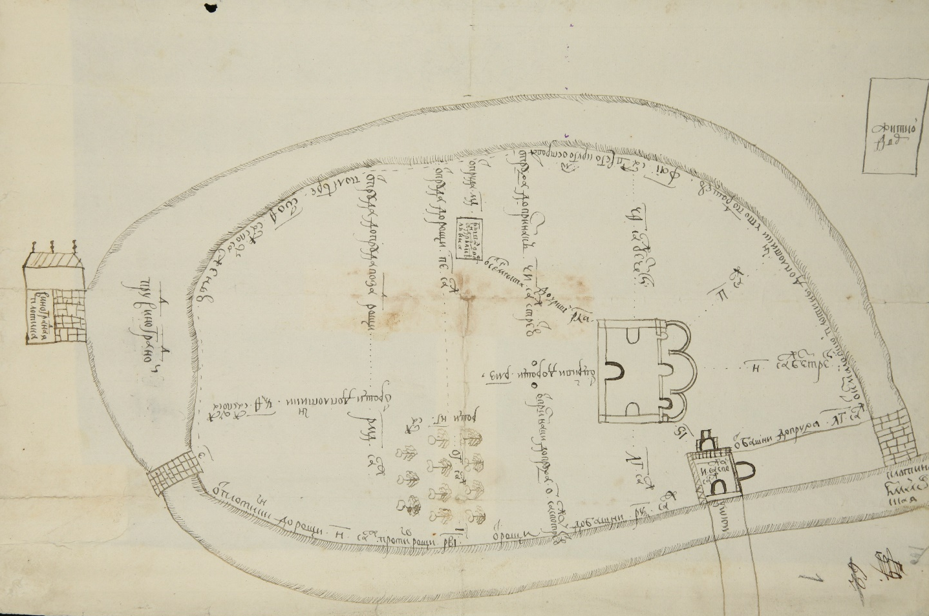
Рис. 2. Схема территории усадьбы 1663-1676 гг.
Задание 3. На рисунке 3 схематично изображен современный профиль местности по направлению от кромки воды к Мостовой башне (отрезок БП).
3.1. По масштабу определите и запишите длину отрезка БП на современном профиле местности _________________________________________________
3.2. В свободном поле на рис. 3 спроектируйте и дорисуйте профиль местности в соответствии с рис. 2 (отрезок БП).

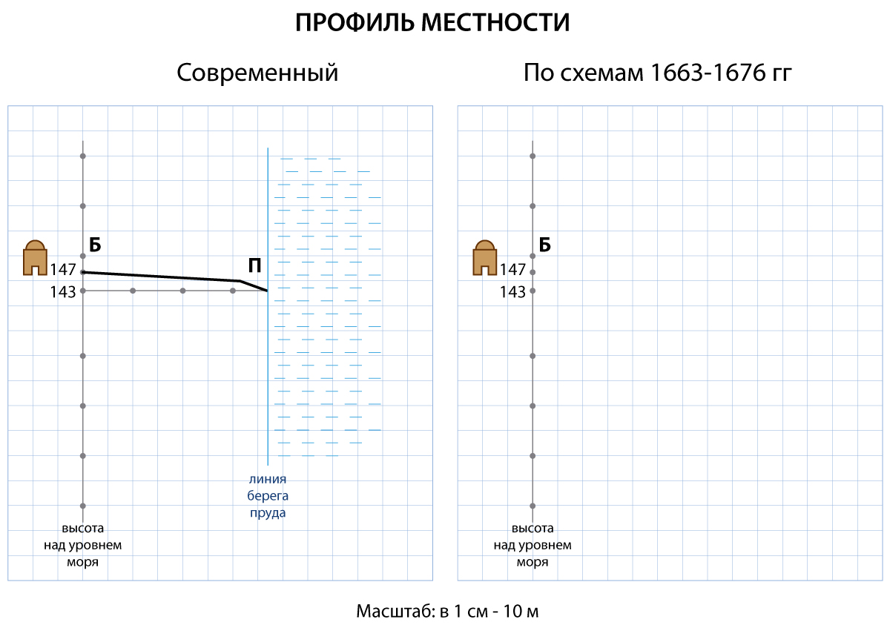
Рис. 3. Профиль местности от кромки воды к Мостовой башне
3.3. Определите, какой ориентир на местности 1663-1676 гг. остался неизменным.
__________________
Какой ориентир на местности 1663-1676 гг. изменился?
__________________
Выясните, что больше всего повлияло на ландшафт местности.
____________________________________
Справочная информация к заданию 3.4.
Для измерения высоты местности используют прибор нивелир. Нивелировщик устанавливает прибор строго вертикально, по отвесу. Глядя вдоль горизонтальной планки, нивелировщик отмечает, в какую точку она направлена, а его помощник вбивает колышек в эту точку на склоне. Поскольку высота нивелира равна 1 м, вбитый колышек находится выше на 1 м того места, где установлен нивелир (см. рис. 4).

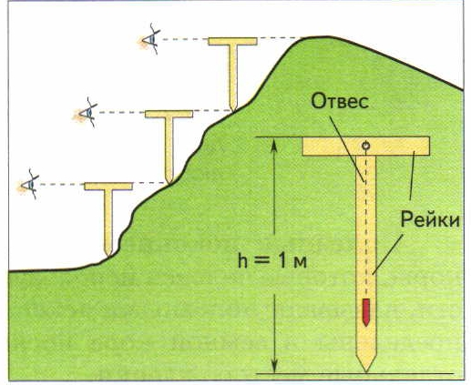
Рис. 4. Пример работы с нивелиром
3.4. По профилю местности (рис. 3) определите, сколько раз нивелировщики переносили нивелир высотой 1 м для измерения высоты склона от Мостовой башни до кромки воды пруда по направлению на юг (отрезок БП).
____________________________________
Задание 4. В «Усадьбе Измайлово» все встречи обычно назначаются у памятника Петру I. Найдите памятник на плане-схеме и на местности.

Используя схему (рис. 1), укажите азимут от памятника Петру I…
… к Мостовой башне __________________
… ко входу в собор Покрова Пресвятой Богородицы ____________________
… к Чугунным воротам __________________
… к фонтану _________________
… к Большому выставочному залу __________________
Пройдите по азимуту в Большой выставочный зал.
Часть II. Работа на экспозиции в Большом выставочном зале
Задание 1. «Усадьба Измайлово» является частью района Измайлово. Эта местность известна еще с конца 14 века. Узнайте, как ее использовали и приспосабливали под различные виды хозяйственной деятельности.

  - Найдите в экспозиции проектный «чертеж» плотин на речке Измайловке (Серебрянке). Известно, что под хозяйственные и иные нужды река Серебрянка была неоднократно запружена. В Измайловской вотчине со второй половины XVII века находилось большое количество прудов с говорящими названиями.

Рядом с названием пруда поставьте:
цифру 1, если название связано с хозяйственной деятельностью в Измайлове;
цифру 2, если связано с названием местности.

Стеклянный
Пиявочный
Зверинецкий
Просянский
Дворцовый пруд
Новослободские пруды
Хапиловский пруд
Измайловский пруд
Косинский пруд
Строкинский пруд
Пруды на Измайловском острове
Пруды в Виноградном саду
Пруд под Житным двором
Пруд в земляничнике
Пруд под тутовым садом
Красный пруд
Липитинские пруды
Софроновский пруд

  - Отметьте группу экологических факторов воздействия, которые сильнее всего изменяли внешний облик территории.

Абиотические (факторы – компоненты неживой природы)
Биотические (факторы – компоненты живой природы)
Антропогенные (факторы – формы деятельности человека)
Свой ответ поясните ______________________________________________

  - Найдите в экспозиции самые ранние документы, свидетельствующие о начале активной хозяйственной деятельности на территории района Измайлово и Измайловском острове. Зафиксируйте найденные даты.
____________________________

Посчитайте, сколько примерно времени ведется хозяйственная деятельность на территории Измайлово в соответствии с имеющимися документами.
____________________________

  - Найдите на экспозиции и рассмотрите проектный «чертеж» села Измайлова, выполненный подьячим И.С. Кудрявцевым. В нем указаны места прудов и Льняного двора в конце первого года строительных работ, где часть запруд была уже сооружена, а «Усадьба Измайлово» размещена на образовавшемся из запруд искусственном острове.
Зафиксируйте дату создания «чертежа».
____________________________
Посчитайте, сколько примерно лет существует искусственный Измайловский остров в соответствии с имеющимися документами.
____________________________

Задание 2. Найдите на экспозиции и изучите «план осыпи, что у льняного двора». Известно, что в линейном масштабе при единице измерения в 1 см 100 м «диаметр», то есть расстояние от берега до берега, современного Оленьего пруда с СЗ на ЮВ составляет 150 м. Древний картограф, составлявший план пруда, применял одну из основных мер длины, используемых в его время, – аршин или сажень. На его карте слева от эскиза пруда имеется шкала с делениями от 0 до 70.
Определите предполагаемую меру длины, которую использовал картограф, если известно, что 1 аршин равен 0,7112 м, а 1 сажень – 2,1336 м. __________________________________________________________________
__________________________________________________________________
__________________________________________________________________
__________________________________________________________________
Задание 3. Найдите в экспозиции справа от входа проектный «чертеж» застройки Измайловского острова 1670-х гг.
  - Сравните чертеж с рис. 2 в вашем рабочем листе. Сориентируйте по сторонам света рис. 2.
  - Определите, на сколько градусов нужно «развернуть» рисунок, чтобы стороны света соответствовали истине.
180° по часовой стрелке;
270° против часовой стрелки;
90° по часовой стрелке;
90° против часовой стрелки;
360° против часовой стрелки.
Итоговое задание
Используя макет в выставочном зале, создайте план-схему местности «Усадьбы Измайлово на шаблоне по нижеприведенному алгоритму.
- В верхней строке дайте название плану;
- Сориентируйте план-схему, укажите стороны горизонта на изображении компаса;
- Подпишите Серебряно-Виноградный пруд;
- Вспомните увиденные в ходе урока объекты, дополните названия этих объектов в легенде плана, вставив пропущенные слова.
- Обозначьте указанные объекты цифрами;
- Перенесите нанесенные цифры в легенду карты;
- На территории музея-заповедника сохранилось всего четыре постройки XVII века, две из них вы уже нанесли на карту. Найдите еще два архитектурных объекта, которые выполняли ту же функцию, что и Мостовая башня в XVII веке, только уже при въезде на Государев двор. Нанесите их цифры на карту и в легенду плана (дополнительно).
Объекты наносятся без измерения расстояния.

__________________________________________________________________
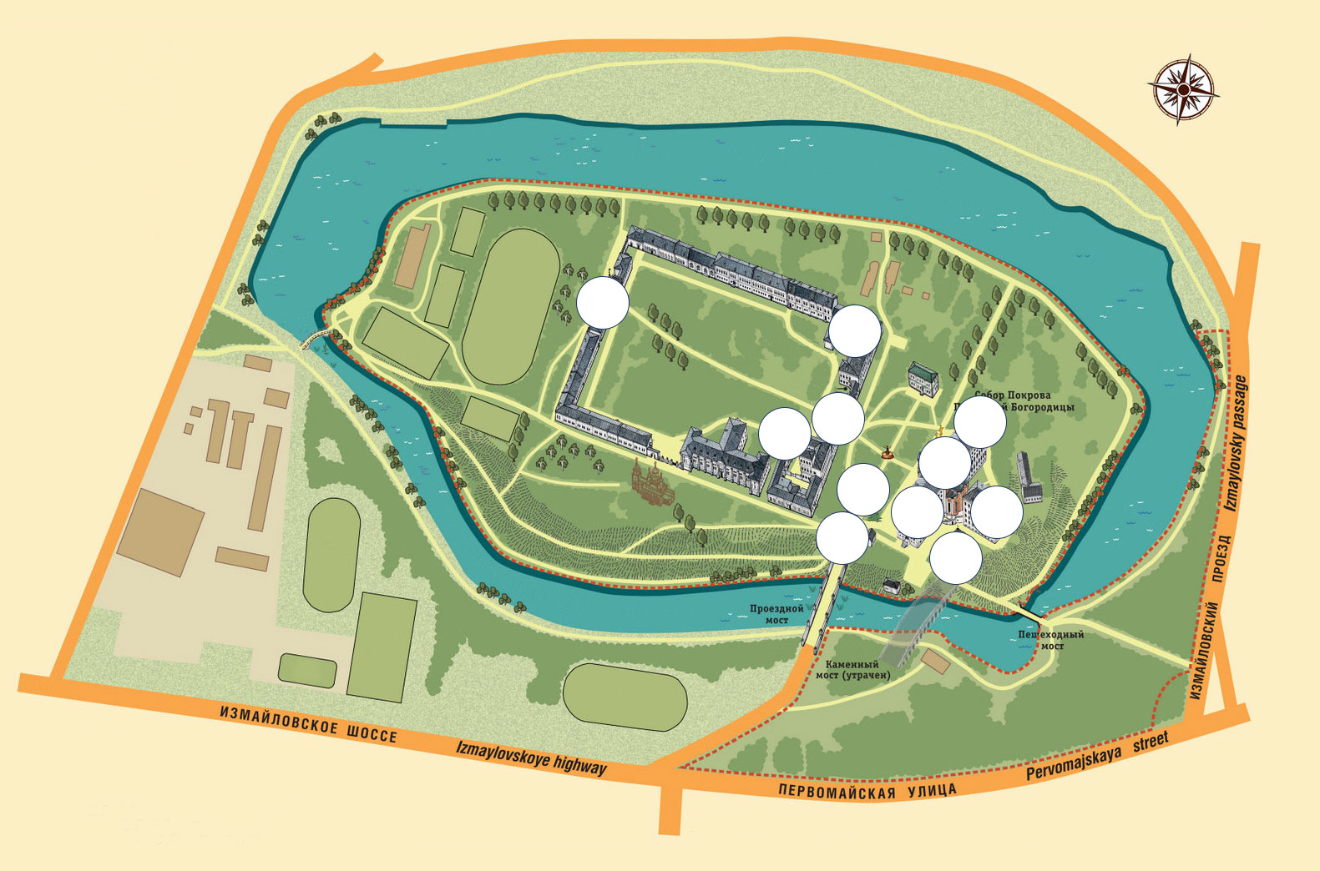
Историко-архитектурные памятники «Усадьбы Измайлово»
Объект | Условные обозначения
Вход в выставочный зал
Южный …
Южный … корпус
Северный … корпус
… офицерский корпус
Мостовая …
Собор Покрова Пресвятой Богородицы
Чугунные …
Памятник …

